Łóżka do hoteli - wygoda połączona z estetyką
Każdy gość ocenia pobyt w hotelu na podstawie wielu kryterii, takich jak: jakość obsługi, czystość pokoju, oraz to jak się wyspał! Zatroszcz się o wygodę Twoich klientów, kupując odpowiednie łóżko!

Łóżka do hoteli - zadbaj o odpowiednią wygodę Twoich gości!
W przypadku noclegu w hotelu, oprócz czystości w pokoju, czy miłej obsługi, goście hotelowi zwracają ogromną uwagę na to jak się wyspali. Odpowiednio wygodne łóżka do hoteli to doskonała wizytówka, każdego takiego obiektu. Zatroszcz się, o komfort noclegu swoich gości zaopatrując się w łóżka, w naszym sklepie.

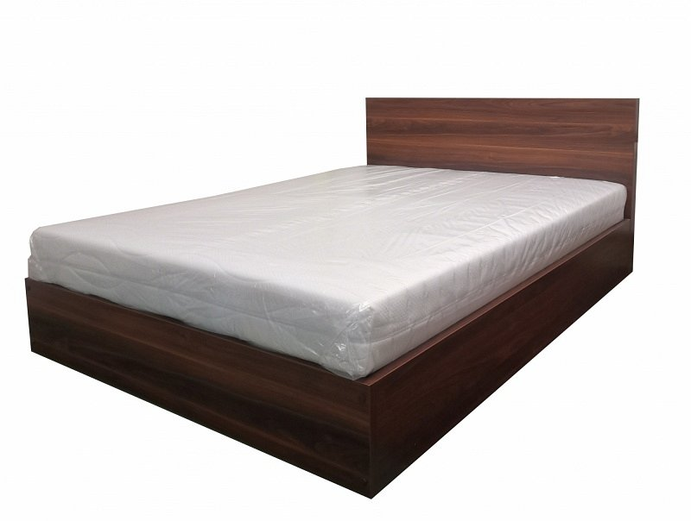
Łóżka do hoteli - czym cechują się nasze produkty?
W naszej ofercie posiadamy łóżka do hoteli, wykonane z drewna sosnowego, dodatkowo są też modele, których baza została wykonana z pianki poliuretanowej czy odpowiednio giętkimi sprężynami. Wysoka jakość materiałów, użytych do produkcji łóżka gwarantuje, spokojny i głęboki sen. Meble dostępne w naszej ofercie, posiadają komplet nóg, lub w przypadku wybranych produktów - zestaw kółek, który znacznie ułatwi transport łóżka.

Stylowe łóżko do Twojego hotelu
Przy wyborze odpowiedniego łóżka, oprócz wygody użytkowania, sama konstrukcja powinna być również estetyczna oraz stabilna. Wybrane modele naszych łóżek zapewniają dodatkową ochronę w postaci podwyższonych relingów, co uniemożliwia zsunięcie się materaca. Pamiętaj, że podczas pobytu goście hotelowi ocenią nie tylko jakość snu czy poziom obsługi klienta, ale również to jak prezentuje się ich pokój.
Dostępne w naszym sklepie łóżka do hoteli to gwarancja jakości przy zachowaniu atrakcyjnych cen.

